Рекомендации родителям старших дошкольников по теме недели:
«Насекомые»

Рассмотрите вместе с ребёнком на картинках части тела насекомых (голову, грудь, брюшко, ноги, крылья, усики); расскажите ребенку, какую пользу приносят насекомые человеку.

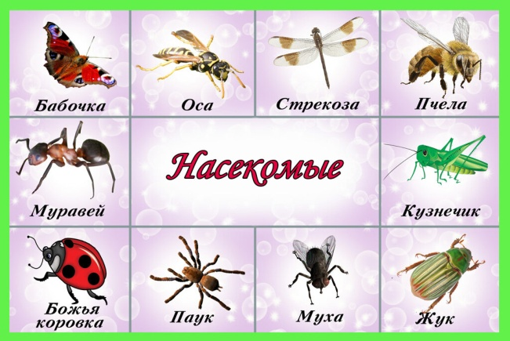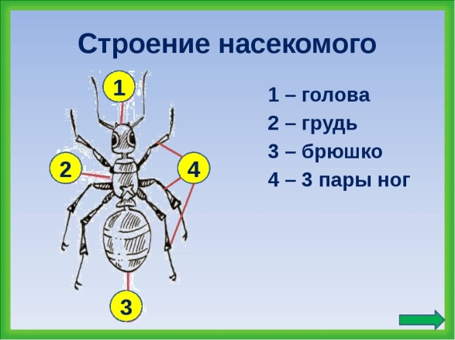

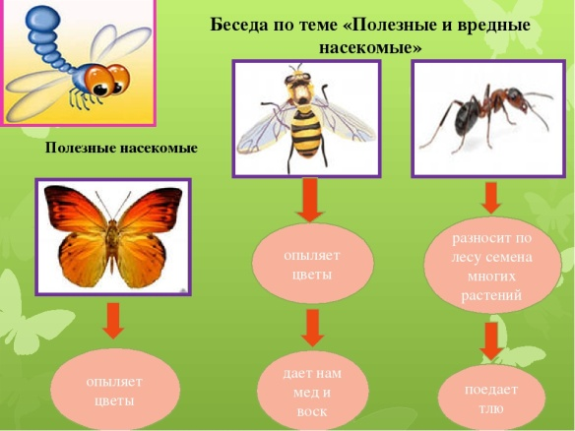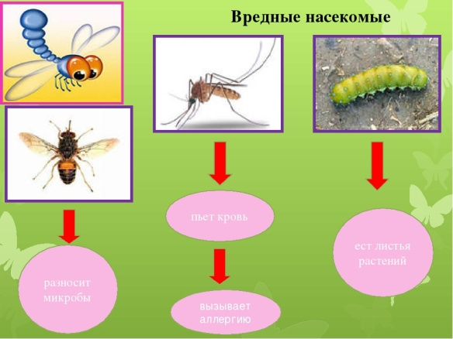

Чтение и пересказ рассказа «Интересный жучок»
(Чтение текста 2 раза)
По листочку полз интересный жучок. Он был маленький и круглый, как горошина. Головка у жучка крохотная, черненькая, из неѐ торчат два длинных усика, похожих на щеточки. Спинка покрыта жестким панцирем. Он оранжевый, в черных пятнышках, а посередине узенькая черненькая полоска. Раздвинулся панцирь, и из-под него показались прозрачные крылышки. Расправил жучок крылышки и улетел. Это была божья коровка.
Вопросы: - Кто полз по листу? - Какой он был? - Какая головка? - Что из неѐ торчит? - На что похожи усики? - Чем покрыта спина? - Какой панцирь? - Что показалось из-под панциря? - Как улетел жучок? - Какое насекомое это было?

Пальчиковая гимнастика «НАСЕКОМЫЕ»

Дружно пальчики считаем - Сжимать и разжимать кулачки.
Насекомых называем: Бабочка, кузнечик, муха, - Поочерёдно сгибать пальцы в кулачок,
Это жук с зелѐным брюхом. начиная с большого.
Это кто же тут звенит? - Вращать мизинцем.
Ой, сюда комар летит! - Обхватить голову руками.
Прячьтесь! - Спрятать руки за спину

